项目区防治措施情况
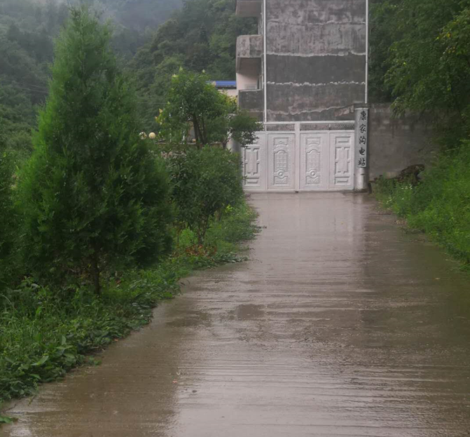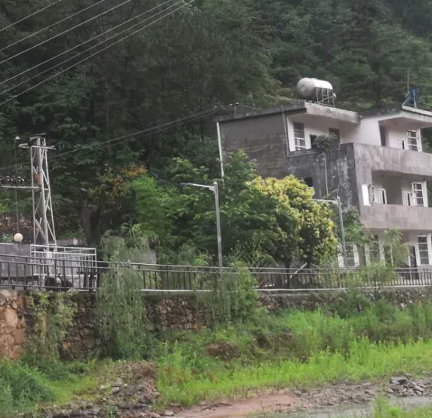
厂区道路两侧绿化1 厂区绿化2
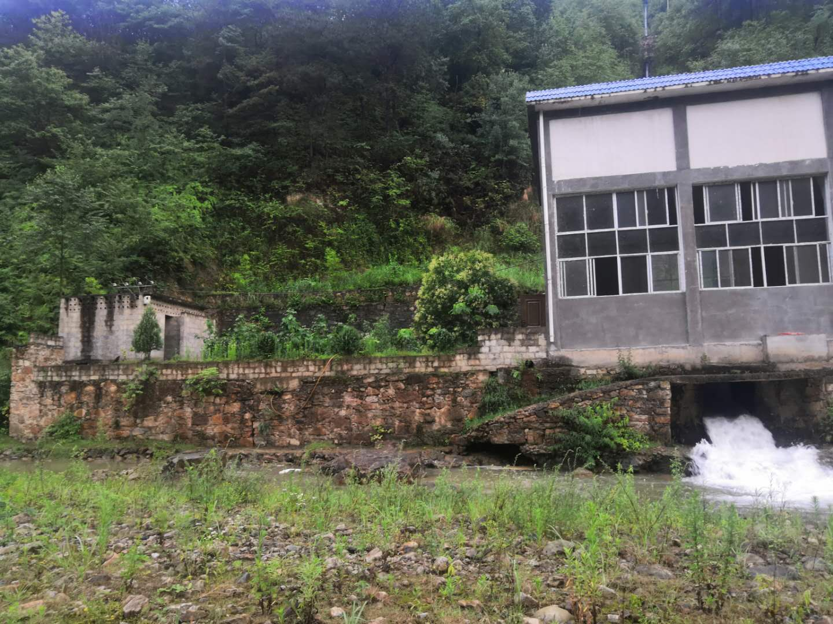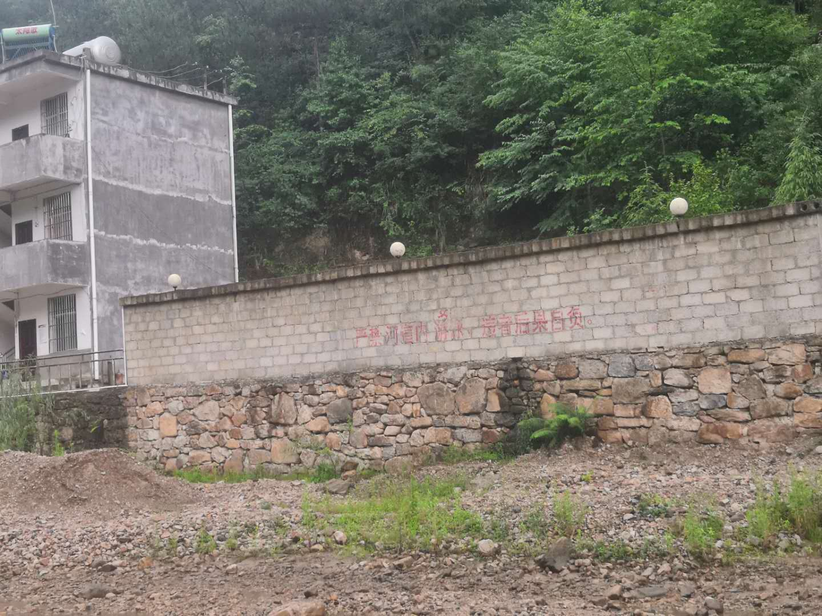
厂区挡墙1 厂区挡墙2
水土保持监测特性表
主体工程主要技术指标
项目名称 |  |  | 巴爪河康家沟电站
建设规模 | 装机规模3×630KW |  |  |  |  |  | 建设单位 |  |  | 巴爪河康家沟电站
建设规模 |  |  |  |  |  |  | 建设地点 |  |  | 龙街乡内武村
建设规模 |  |  |  |  |  |  | 所属流域 |  |  | 巴爪河流域
建设规模 |  |  |  |  |  |  | 工程总投资 |  |  | 400万元
建设规模 |  |  |  |  |  |  | 工程总工期 |  |  | 2012年10月~2014年10月
水土保持监测指标
监测单位 |  |  |  |  | 云南浑璞环保科技有限公司 |  |  |  |  | 联系人及电话 |  |  | 杨开伟/13708724335
自然地理类型 |  |  |  |  | 中亚热带江边河谷地区 |  |  |  |  | 防治标准 |  |  | 一级标准
监测内容 | 监测指标 |  |  |  | 监测方法（设施） |  |  |  |  | 监测指标 |  |  | 监测方法（设施）
监测内容 | 1、水土流失状况监测 |  |  |  | 调查 |  |  |  |  | 2、防治责任范围监测 |  |  | 调查（测距仪、GPS）
监测内容 | 3、水土保持措施情况 |  |  |  | 调查测量（测距仪、钢卷尺、皮尺） |  |  |  |  | 4、防治措施效果监测 |  |  | 调查（植被样方）
监测内容 | 5、水土流失危害监测 |  |  |  | 巡查、调查（相机、摄像机） |  |  |  |  | 水土流失背景值 |  |  | 1500t/km².a
方案设计防治责任范围 |  |  |  |  | 0.37hm² |  |  |  |  | 容许土壤侵蚀模数 |  |  | 500t/km²•a
防治措施 | ①工程措施工程量：厂区排挡墙82m、引水隧道挡墙56m。  ②植物措施工程量：厂区及压力管道区植被恢复0.10hm²。  ③临时措施工程量：无。
监测结论 | 防治效果 | 分类分级指标 |  |  | 目标值（%） | 达到值（%） |  | 监测数量
监测结论 | 防治效果 | 扰动土地整治率 |  |  | 95 | 99 |  | 防治措施面积 | 0.10hm² |  | 永久建筑物面积及硬化面积 | 0.25hm² |  | 扰动土地总面积 |  | 0.37hm²
监测结论 | 防治效果 | 水土流失总治理度 |  |  | 97 | 99 |  | 防治责任范围面积 |  |  | 0.37hm² | 水土流失总面积 |  |  | 0.10hm²
监测结论 | 防治效果 | 土壤流失控制比 |  |  | 1.0 | 1.0 |  | 工程措施面积 |  |  | 0hm² | 容许土壤流失量 |  |  | 500t/km²•a
监测结论 | 防治效果 | 林草覆盖率 |  |  | 27 | 27.03 |  | 植物措施面积 |  |  | 0.10hm² | 监测土壤流失情况 |  |  | 500t/km²•a
监测结论 | 防治效果 | 林草植被恢复率 |  |  | 99 | 99 |  | 可恢复林草  植被面积 |  |  | 0.10hm² | 林草类植被面积 |  |  | 0.10hm²
监测结论 | 防治效果 | 拦渣率 |  |  | 95 | 99 |  | 实际拦渣量 |  |  | 3808m³ | 总弃渣量 |  |  | 3808m³
监测结论 | 水土保持治理达标评价 |  |  |  | 防治指标均达到方案设计目标值
监测结论 | 总体结论 |  |  | 该项目手续资料齐备，水土保持措施落实完善，水土保持投资满足区域水土保持的防治要求，因此工程建设各项指标均满足水土流失防治要求，本项目水土保持监测评价为“绿”色。
主要建议 |  |  |  | 1、运行过程中建设单位定期巡查管护，保证项目区各项措施长期发挥效益；  2、及时对施工生活生产区裸露区域进行植被恢复，定期管护，注重对植被恢复区域的抚育管理措施。及时维护区域内的挡墙，避免破碎导致塌陷等。

目 录
前 言 1
1 建设项目及水土保持工作概况 3
1.1 建设项目概况 3
1.2 水土保持工作情况 9
1.3 监测工作实施概况 10
2 监测内容和方法 16
2.1 扰动土地情况 16
2.2 取料（土、石）、弃渣（土、石、矸石、尾矿等） 16
2.3 水土保持措施 16
2.4 水土流失情况 17
3 重点对象水土流失动态监测 20
3.1 防治责任范围监测 20
3.2 取料监测结果 21
3.3 弃渣监测结果 21
3.4 土石方流向情况监测结果 21
3.5 其他重点部位监测结果 21
4 水土流失防治措施监测结果 22
4.1 工程措施监测结果 22
4.2 植物措施监测结果 22
4.3 临时防护措施监测结果 23
4.4水土保持措施防治效果 23
5 土壤流失情况监测 25
5.1 水土流失面积 25
5.2 土壤流失量 26
5.3 取料、弃渣潜在土壤流失量 26
5.4 水土流失危害 26
6 水土流失防治效果监测结果 28
6.1 扰动土地整治率 28
6.2水土流失总治理度 28
6.3拦渣率与弃渣利用情况 28
6.4土壤流失控制比 28
6.5林草植被恢复率 28
6.6林草覆盖率 28
7.结论 29
7.1水土流失动态变化 29
7.2水土保持措施评价 29
7.3存在问题及建议 30
7.4综合结论 30

==附件==
- 委托书；
- 可研批复文件
3、水土保持方案批复文件；
==附图==
1、项目区地理位置图；
2、项目监测分区及监测点位布设图；
3、项目防治责任范围图。

前 言
巴爪河康家沟电站明渠及隧洞位于龙街乡内武村，整个电站位于金沙江一级支流横江上段洛泽河支流巴爪河上。
巴爪河康家沟电站开发任务以发电为目标，电站安装3台630千瓦卧式水轮机组，多年平均发电量为1812万度。巴爪河康家沟电站为引水式电站，主要建筑物有：取水坝引水隧洞、前池、压力管道、厂房、升压站、防洪河堤等。取水坝坝址设计洪水为10年一遇，校核洪水为50年一遇，施工期洪水为5年一遇;厂址设计洪水为30年一遇，校核洪水为50年遇，施工期洪水为5年一遇。本工程地震基本烈度为Ⅶ度。
本项目征地总面积为0.37hm²（0.3719hm²）。
根据主体资料分析及结合现场核实，工程占用土地主要为其它土地0.37hm²。
工程建设期实际发生开挖土石方总量为7300m³，回填3492m³，废弃土石方3808m³，废弃方已由建设单位运走，用于回填同一建设单位的另一个项目场地，截止目前，本电站工程无实际弃渣堆放。
工程于2012年10月开工建设，于2014年10月完工。总投资400万元，其中土建投资210万元。项目资金来源由彝良县窄沟水电开发有限公司自筹解决。
根据《关于印发〈全国水土保持规划国家级水土流失重点预防区和重点治理区复核划分成果〉的通知》（办水保〔2013〕188号）项目所在地彝良县属于“金沙江下游国家级水土流失重点治理区”，根据《云南省水利厅关于划分省级水土流失 重点预防区和重点治理区的公告》，项目所在地属于省水土流失重点治理区。依据《开发建设项目水土流失防治标准》（GB 50434-2008），本项目水土流失防治应执行建设类项目I级水土流失防治标准。
水土保持方案报告书确定的水土流失防治目标值为：扰动土地整治率95%，水土流失总治理度97%，土壤流失控制比1.0，拦渣率95%，林草植被恢复率99%，林草覆盖率27%。
根据《中华人民共和国水土保持法》和《中华人民共和国水土保持法实施条例》等法律法规的有关规定，建设单位须在项目前期工作编报水土保持方案报告书。为做好巴爪河康家沟电站的水土保持工作，2004年11月，建设单位自行承担本项目水土保持方案编制工作，于2004年11月编制完成《巴爪河康家沟电站水土保持方案报告表》，并于2004年12月16日获彝良县水利局文件《彝良县水利局水土保持方案合格证》（彝水保审字【2004】第070号）。
2014年10月，巴爪河康家沟电站地面工程全部建设完成。工程建设成后，彝良县窄沟水电开发有限公司于2020年4月委托我单位承担工程水土保持监测工作，为水土保持设施竣工验收提供依据。监测组于2020年4月初组织人员对项目区全面巡查，重点调查各区域的水土保持措施布设情况及水土流失现状，并收集了工程有关的施工资料，于2020年5月监测工作结束，共监测2个月，2020年5月编制完成《巴爪河康家沟电站水土保持监测总结报告》。
监测内容主要包括：水土流失防治责任范围监测、土石方工程监测、水土流失防治监测、土壤流失量监测、水土流失危害监测和建设单位水土保持工作管理情况等。
经监测结果和相关资料分析，得出如下结论：
1）工程水土流失防治责任范围面积为0.37hm²。
2）工程建设扰动地表面积0.37hm²，扰动地表治理面积0.37hm²，植物措施面积0.10hm²。
3）工程建设期间实施完成水土保持措施工程量为：
①工程措施：厂区排挡墙82m、引水隧道挡墙56m。
②植物措施：厂区及压力管道区植被恢复0.10hm²。
③临时措施：无。
4）通过各项防治措施的实施，使项目区内扰动土地整治率为99﹪，水土流失总治理度为99﹪，拦渣率达99﹪，水土流失控制比达1.0，林草植被恢复率为99﹪，林草覆盖率达27.03％；工程建设水土流失防治六项指标均达到了GB50434-2018规定的一级防治目标值和水土保持方案确定的目标值。因此工程建设各项指标均满足水土流失防治要求。
根据监测分析，在项目监测过程中，未引起严重的水土流失事件；水土保持措施基本完好，发挥了很好的水土保持效益。

建设项目及水土保持工作概况

建设项目概况

项目基本情况
工程名称：巴爪河康家沟电站
建设性质：补报
建设地点：龙街乡内武村
建设单位：彝良县窄沟水电开发有限公司
所在流域：巴爪河流域
工程任务：水力发电
项目建设期：2012年10月~2014年10月，施工总工期为24个月。
装机规模：3×630KW
工程投资：400万元（土建投资210万元）

1.1.1.1项目组成及总体布局
巴爪河康家沟电站开发任务以发电为目标，电站安装3台630千瓦卧式水轮机组，多年平均发电量为1812万度。巴爪河康家沟电站为引水式电站，主要建筑物有：取水坝引水隧洞、前池、压力管道、厂房、升压站、防洪河堤等。取水坝坝址设计洪水为10年一遇，校核洪水为50年一遇，施工期洪水为5年一遇;厂址设计洪水为30年一遇，校核洪水为50年遇，施工期洪水为5年一遇。本工程地震基本烈度为Ⅶ度。

1.1.1.2工程占地
本项目征地总面积为0.37hm²（0.3719hm²）。
根据主体资料分析及结合现场核实，工程占用土地主要为其它土地0.37hm²。

1.1.1.3土石方平衡
水保方案中开挖土石方11060m³，填筑利用量石方4060m³，废弃渣松方7000m³。
工程建设期实际发生开挖土石方总量为7300m³，回填3492m³，废弃土石方3808m³，废弃方已由建设单位运走，用于回填同一建设单位的另一个项目场地，截止目前，本电站工程无实际弃渣堆放。

1.1.1.4施工组织与施工工艺
1、施工交通
本工程施工交通条件已有八抓-卓基道路，电站紧接公路，即可解决施工交通运输条件。
2、施工场地及营地
由于工程所需混凝土、砂浆及其它建筑材料全部外购，故不设混凝土生产场地，仅考虑建筑材料堆放场地。
在枢纽区场内布置1个施工场地，主要为施工材料加工及堆放场地、物资堆放场地。
3、施工用水、用电及通讯
（1）施工用水
施工用水从巴爪河抽用。
（2）施工期排水
工程建设期间排水主要为场地雨水。雨水排入沉淀后排入巴爪河。
（3）通讯
项目区移动、联通的信息网全面覆盖，能满足本项目施工期通讯要求。
4、建筑材料
钢材：工程所需钢材可在彝良县购买；
砂石料：本工程不设单独的砂石料场，工程建设所需的砂石料，在工程区周边具有合法开采手续的砂石料厂和土料场购买；
混凝土：工程建设所需混凝土现场搅拌；
5、施工工艺
一、导流工程施工
本次的取水坝工程采用分期围堰的施工导流方案。即首先在顺流右岸河段修建一期围堰，在该堰内进行进水口和左岸坝段的施工。待一期工程完工后，拆除一期围堰，在左岸河段修建期围堰，利用电站进水口和左岸坝段导流，进行右岸坝段的施工期围堰均为3.50m高的砂卵石堆石坝，近水面坝坡设置塑料薄膜防渗，并用30cm厚的干砌块石护坡。
基坑排水，取水坝均选用4台4B/5A水泵(其中1台备用)从开挖好的积水井中抽水排向下游河槽。
二、取水坝施工
(一)基础开挖
河床大部分为砂砾卵石层覆盖，河床覆盖层开挖采用59~88Kw推土机集料，1~3m³挖掘机配5~12t自卸汽车出渣。砂砾石开挖渣料首先运至毛料堆场进行筛分。河床左右岸岸坡级基础基岩开挖均采用手风钻钻孔，浅孔爆破。当开挖深度小于4m时，用手风钻钻孔，浅孔爆破，出渣设备同覆盖层。石渣运至临时堆场，用于围堰、回填。开挖边坡不应小于1：0.50。
(二)混凝土施工
①、选用拌和站拌制砼
②、砼浇筑方式
砼坝分块浇筑，采用不留纵缝的通仓浇筑方式，砼采用自然入仓砼按合阶法进行浇筑可避免小时浇筑强度过高的不足，仓面大小不受
基础开挖和混凝土浇筑，每一道施工工序完成后须经业主方技术负责工程师和监理工程师质检合格后，才能进行下一道施工工序，工程施工质量由技术科和监理工程师联合负责把关，严格执行现行有关施工《规范》，直至最后一道工序施工完毕为止
3、渠道改造施工
改造工作是渠道混凝土、砂浆抹面防渗，渠道浆砌石加高、渠顶将砌石翻拱，增加渠系建筑物(溢流堰、人行桥和背洪桥)。由于渠道建设断面较小，渠道采用人工施工工序：清除渠道淤积，拆除原渠道断面不可用的砌体，以M7.5浆砌块石支砌至设计高度，在规定里程范围进行翻拱，翻拱完工后以C20砼衬砌底板之后，用M10.0砂浆内侧墙的面。
4、压力前池施工
电站前池布置于引水渠末端、厂房背面的山埂子上。地形坡度相对较陡，基础开采用挖宜人工开挖，石方开挖可以手风钻钻孔，浅孔爆破，废弃料应运至设计堆渣场堆放，堆放弃渣原则先放石方在方土方以便恢复植被。
前池的施工应开挖完基础并经检验合格后，方可进行下一道工序并且每一道工序检验必须严格按照规范要求进行，直至最后施工完毕为止。
由于前池受地形条件的限制，其混凝土系统及料厂只能布置在厂房处，也没有公路直接连通施工场地，故混凝土采用垂直运输的方式。
5、压力管道施工
压力管道工程需在前池开挖完成后，再进行管线的施工。压力钢管土建采用先清除表土;再开挖平台，最后采用槽挖的方法，压力管槽两侧的开挖边坡不小于1：0.75，并且镇墩和支墩的基础必须弱风化的基岩上，其支砌支墩和镇墩的混凝土采用垂直运输方式。压力钢管和伸缩节均在彝良县城制作后运往工地，逐节定位焊接。
6、机电设备和金属结构安装(一)安装场布置
本工程的金属结构组装场地和机电设备仓库的布置，主要根据地形条件和施工场地总体规划进行规划选定，总的原则是：尽可能靠近安装场地，且能利用工地现有的施工设备进行安装吊运。
(二)拦污栅闸门和压力钢管安装
电站的拦污栅可以将材料运至工地现场制作并安装，安装时尽量采用起吊设备进行安装，由于闸门安装重量不大，可以现场采用支撑支架以调葫芦起吊安装。至于本电站工程的压力钢管安装是金属结构安装工程的重点，将压力钢管分节拼装后，用平板运至现场，然后用调葫芦调至安装位置进行安装
7、厂区施工
厂区的施工要在前池和压力管线开挖完工后进行，以免工程施工中的相互影响和工程施工不安全。
8、施工辅助设施施工
该电站在开工前应选好房屋作为指挥部用房，特别是存放炸材及其他物资的房屋，以保证工程施工的安全。

项目区概况

1.1.2.1地形地貌
项目区位于彝良县，介于东经104°05′14′′-104°05′25′′、北纬27°63′03′′-27°63′08′′之间；地处云贵高原与四川盆地过渡地带，为云贵高原北部边缘斜坡地带，山脉走向大致与构造线基本一致，以北东向为主。第四纪以来，工程区内地壳强烈上升，地形切割深，山峰林立，峡谷遍布，地势高峻，属侵蚀溶蚀中山地貌，深切“v”型谷多见。

1.1.2.2地质地震
（1）地质
工程区处于滇东北褶束Ⅲ级构造单元内，是加里东旋回开始发展起来的一个古生代沉积凹陷，总的特征是基底相对稳定，盖层构造变形相对简单。工程区岩层为一倾向北西的单斜构造，倾角35—60°。区内无大的断裂，偶见小型褶曲，近地表岩层节理裂隙较为发育，属地质构造相对简单区，无不良地质现象，适宜建筑。
（2）地震
根据2008年颁布的《中国地震动参数区划图（GB18306-2008）》，彝良县50年超越概率10%的地震动峰值加速度为0.10g，场地类别为II类，地震分组为第二组，地震动反应谱特征周期为0.40秒。确定本区地震基本烈度为Ⅵ度，工程按Ⅶ度设防。

1.1.2.3气象特征
项目区所在地洛旺乡江岸气候温和，夏季炎热；靠近朝天马森林的三合林区一带则“十月大雪飞，三月还降雪”。河谷地区年均日照863.4小时。海拔800米以下河谷年均温度16.5℃，1800米以上高山5—10℃，年均降雨量1136.8mm，属中亚热带，北亚热带两种气候类型。是降水丰富，雨热同期，立体气候显著的山区镇。根据彝良县气象局资料，彝良县20年一遇1小时的最大降雨量为55.4mm，6小时的最大降雨量为86.8mm，最大24小时暴雨118.6mm。多年平均气温为17℃，极端最高气温为41.2℃，极端最低气温为零下2.5℃；平均降雨量1226.2毫米，年平均风速较小，多年平均风速1.6m/s，极端风速11.5m/s，主导风向为西北向。
根据彝良县气象局资料，彝良县角奎镇20年一遇1小时的最大降雨量为55.4mm，6小时的最大降雨量为86.8mm，最大24小时暴雨118.6mm。

1.1.2.4水文特征
彝良是昭通市水资源比较丰富的县之一，县境内有大小河流150多条，开发条件好，经流面积大于50km²的河流17条。总径流面积1850.4km²，径流量17.4亿m³，平均比降6.4‰，平均每平方公里面积产水60.1万m³。以洛泽河、白水江和田黄河三大干流的水能储量最大，其中洛泽河水系发源于贵州省威宁县境内的草海，总径流面积439km²，河长145.2km，年径流量8.98亿m³。

1.1.2.5土壤植被
彝良土地类型有土类6个，亚类10个，土属23个，耕地土种45个，自然土种17个。土属多，适宜多种农作物生长。在6个土壤类型中黄壤土最多，占土地总面积的38%，水稻土最少，占0.14%。有耕地40577hm²，其中水田2017hm²，旱地38470hm²，占总耕地面积的5.19%和94.81%，农业人口人均耕地0.08hm²。项目区土壤类型为黄棕壤土为主。
彝良县植被类型属亚热带湿润常绿阔叶混交林，主要树种有次生性栎林、杨桦林、云南松林、杉木林、华山松林、山地旱生草木植被等，境内普遍分布着砍伐后形成的次生灌丛，类型有栎类灌丛、红子灌丛、杜鹃-山茶灌丛、马桑灌丛等，经济林木有柑桔、油桐、乌桕、茶叶、木漆、核桃、板栗等。
经查阅资料及现场勘查，项目区内无国家保护的珍惜植物。

1.1.2.6容许土壤流失量、侵蚀类型与强度
根据《云南省水土流失调查公告》（云南省水利厅2015）的资料，彝良县土地总面积为2795.76km²，无明显流失面积1548.66km²，占总面积的55.39%；水土流失面积1247.1km²，占总面积的44.61%。在水土流失面积中：轻度流失面积532.52km²，占水土流失面积的42.7%.；中度流失面积513km²，占水土流失面积的41.14%；强度流失面积200.14km²，占水土流失面积的16.05%；极强度流失面积1.44km²，占水土流失面积的0.12%；无剧烈流失面积。
根据《开发建设项目水土流失防治标准》（GB50434-2008），该项目水土流失防治标准按建设类一级标准执行。按全国土壤侵蚀类型区划标准，项目属以水力侵蚀为主的西南土石山区，土壤侵蚀强度容许值为500t/（km²·a）。项目区土壤侵蚀强度以轻度侵蚀为主。

1.1.2.7 项目水土流失重点防治区分区
根据水利部办公厅印发“全国水土保持规划国家级水土流失重点预防区和重点治理区复核划分成果”【2013】188号，项目所在地彝良县被划为国家级 “金沙江下游国家级水土流失重点治理区”，根据云政发“云南省人民政府关于划分水土流失重点防治区的公告”【2007】165号，项目所在地彝良县被划为省级 “重点预防保护区”，综合项目区水土流失防治标准执行I级标准。

水土保持工作情况
工程建设过程中水土保持措施的实施具有法律强制性。为落实本工程的水土保持方案的管理和组织实施工作，建设单位对各项水土保持措施进行目标管理，建立项目负责制和严格的奖惩办法，确保水土保持工程的施工实施与管理。并且在工程施工过程和管理过程中，与工程所在地水行政主管部门密切配合，接受地方水土保持监督机构对水土保持方案实施过程的监督、检查和技术指导，最大努力保证水土保持工程高标准、高质量、高效率的完成。
在项目计划合同管理方面，本工程制定了招投标管理、施工管理、财务管理等办法，逐步建立了一整套行之有效的管理制度和体系，进一步明确了施工检验、检查的具体方法和要求，落实了质量责任，防止建设过程中不规范的行为。在具体工作中发现问题及时联系、反馈信息，在第一时间内确定有效的解决方案，确保本工程水土保持工作顺利开展并达到预期的治理目标。
主体工程可行性研究报告编制后，及时委托方案编制单位编写项目水土保持方案报告书，施工过程中按照方案设计原则和要求进行施工，同时工程开工后委托监理单位进行项目施工过程中的监理工作，施工过程中遵循“对存在水土流失区域进行及时有效防治”的原则，进行施工，避免在建设过程中造成大量水土流失。
为做好巴爪河康家沟电站的水土保持工作，2004年11月，建设单位自行承担本项目水土保持方案编制工作，于2004年11月编制完成《巴爪河康家沟电站水土保持方案报告表》，并于2004年12月16日获彝良县水利局文件《彝良县水利局水土保持方案合格证》（彝水保审字【2004】第070号）。
工程建设过程造成水土流失基本遵循“预防为主，防治结合”的方针，以工程措施为先导，辅助以植物措施，通过建立综合的防治措施体系使项目区的水土流失得到有效控制。
根据工程建设特点和当地的自然条件，按照“预防为主、全面规划、综合治理、因地制宜、加强管理、注重效益”的水土流失治理方针，严格执行“先拦后弃”的施工工艺，坚持工程措施与植物措施相结合，拦挡工程、排水工程和绿化等措施进行综合治理。
建设单位委托我单位进行项目水土保持监测报告，我单位根据工程目前可能产生水土流失区域进行监测，对存在水土流失区域给出指导性意见和建议，建议及时清运排水沟。

监测工作实施概况

监测实施方案执行情况
我单位按照以下程序开展监测工作：
接收任务→资料收集→前期调查→内业整理→监测安排→实地监测→成果整理与分析→最终水土保持监测总报告→配合水土保持措施专项验收。
在接受任务后我公司成立专门的水土保持监测项目组，组织技术人员成立监测小组对现场进行了踏勘和资料的收集与分析，然后根据有关规定和项目的实际情况，编写完成了项目监测工作计划。
在监测工作计划中确定本工程的监测范围，明确监测分区，根据工程特点和水土流失特点，结合工程所在区域的气候、土壤、地形、地貌等自然条件进行监测点布设。由于本工程已经建成投产多年，监测资料属于补报，监测时段为运行期监测。根据类似工程监测经验，结合实际情况，本项目监测进场时间为2020年4月，于2020年5月监测工作结束，共监测2个月。
本工程监测的主要内容包括：水土流失防治责任范围监测、土石方调查监测、水土流失防治结果监测、水土流失监测、水土流失危害及重大水土流失事件动态监测。施工准备期主要通过资料收集、调查监测的方法获取监测所需资料，后期的监测工作主要通过调查监测、巡查的方法获取相关资料。
结合工程特点及实际情况，对工程进行全面监测的同时，针对水土流失严重区域进行重点监测，掌握其水土流失动态变化情况、水土保持措施实施及防治情况，以便及时采取有效措施，尽可能的减少工程建设造成的水土流失。
监测方法主要为地面观测，采取调查监测和巡查监测相结合的方式，及时获取水土流失状况的背景、动态数据和水土流失强度、程度信息。多种监测方法的综合运用主要是为了保证监测结果的准确性，可靠性和可比性，综合运用各种方法可以互相弥补及检验，它们的结果也可以互为验证。
地面监测为该项目监测的主要方法，同时辅以临时监测、巡查监测等方法。由于本项目属于建设类项目，建设期均存在较大水土流失面积。地面监测采用定位监测和临时监测相结合的方法，在根据区域水土保持特点设置定位监测点后，依据工程进度和当地气象、地形地貌、水土流失等特性确定临时监测点，以扩大点位监测的覆盖面。

监测项目部设置
根据水利部12号令《水土保持生态环境监测网络管理办法》。开发建设项目的建设单位及管理单位应该依据批准的水土保持方案，对水土流失状况进行水土流失状况监测。及水利部令第16号令《开发建设项目水土保持设施验收管理办法》第七条规定，水土保持监测报告应作为工程水土保持专项验收的必备材料。因此须对项目开展水土保持监测工作。
2020年4月，与彝良县窄沟水电开发有限公司签订监测服务合同，我单位非常重视该项目的水土保持监测工作，成立了水土保持监测工作组。通过现场详查，了解项目建设和运行过程中水土流失状况及调查工程水土保持工作开展情况。整理监测资料，分析监测数据对比现场监测情况，确定工程监测时段为项目植被恢复期。
我单位组织水土保持、环境科学等专业知识强、业务水平高、监测经验丰富的人员成立该项目水土保持监测组，针对该项目实际情况，落实各项监测工作，明确责任到人，详细分工，工作过程中认真负责。

监测点布设
本项目介入监测较晚，工程无新增地表扰动，监测方法以调查为主，因此监测点以观测调查为主。
依据主体工程建设特点及施工中易产生水土流失的区域、水土流失类型、强度等，结合实际情况，本次监测对项目区内的水土保持防治措施及植被进行监测。

监测设施设备
监测设备主要有：雨量计、全站仪、激光测距仪、GPS、罗盘、数码相机等。结合监测点布置情况，本项目监测设施及设备详见表1-5。
表1-5 工程水土保持监测设施和设备一览表
序号 | 设施和设备 | 型号 | 单位 | 数量 | 备注
1 | 激光测距仪 | Laserrangefinder | 台 | 1 | 便携式
2 | 天平 | HC-TP11-5 | 套 | 1 | 1/500g
3 | 土壤采样器 | ST-99027 | 台 | 1 | 用于土壤试验
4 | 土壤刀、铝盒、环刀、酒精 |  | 套 | 1 | 用于土壤含水率、容重等的量测
5 | 手持式GPS | 麦哲伦Triton | 台 | 1 | 监测点、场地的定位量测
6 | 数码照相机 |  | 台 | 1 | 用于监测现场的图片记录
7 | 数码摄像机 |  | 台 | 1 | 用于监测现场的影像记录
8 | 易耗品 |  |  | 1 | 样品分析用品、玻璃器皿等
9 | 测绳 |  | m | 50 | 用于布设植被样方
10 | 钢卷尺 | 5m | 个 | 1 | 测量排水沟等措施
11 | 皮尺 | 50m | 个 | 1 | 测量中长度尺寸

监测技术方法
1、调查监测
调查监测是指定期采取全面调查的方式，通过现场实地勘查，采用GPS定位仪结合地形图、数码相机、测距仪、测高仪、标杆和尺子等工具，测定不同分区的地表扰动类型和不同类型的面积。填表记录每个扰动类型区的基本特征及水土保持措施实施情况。
（1）面积监测
面积监测主要根据工程设计资料，结合GPS、激光测距仪、皮尺等监测设备实地核算，对面积的变化进行监测。GPS主要对不规则面积对象采用围绕测量其边界走一圈进行测量记录，激光测距仪结合皮尺主要是测量规则对象面积。
（2）植被监测
选取具有代表性的地块作为样方，由于开发建设项目的局限性，乔灌植被样方在本项目内不采用标准样方，乔灌植被样方根据现场占地形态选取相应的长宽。对于草地选取由于大多数区域满足标准样方要求，所以选取2m×2m的标准样方。并计算林地郁闭度、草地盖度及类型区林草覆盖度。
计算公式为：D=f_{d}/f_{e} C=f/F
式中：D——林地郁闭度（或草地盖度）；
C——林（或草）植被覆盖度，%；
f_{e}——样方面积，m²；
f_{d}——样方内树冠（草冠）垂直投影面积，m²；
f——林地（或草地）面积，hm²；
F——类型区总面积，hm²。
（3）弃土弃渣情况
通过现场踏勘及工程监理资料，分析统计、调查工程建设过程中的土石方量以及土石方流向情况，调查弃土弃渣是否按设计情况排弃。
（4）水土流失因子调查
水土流失因子主要有地形地貌因子、气象因子、植被因子、水文因子、原土地利用情况、社会因子及经济因子等。通过现场调查以及查阅资料的方式，分析出影响项目区水土流失的主导因子。
2、水土流失量监测
监测组通过原地貌侵蚀模数、各地表扰动类型侵蚀分析及工程施工过程典型监测点土壤侵蚀分析推算水土流失量。土壤流失量监测方法主要为简易坡面量测法。
（1）简易坡面量测场原理
简易坡面量测法又称侵蚀沟量测法，主要用于土质边坡、土石混合或粒径较小的石砾堆等坡面水土流失量的测定。调查坡面形成初的坡度、坡长、坡面组成物质、容重等，记录造成侵蚀沟的次降雨量。在每次降雨或多次降雨后，量测侵蚀沟的体积，得出沟蚀量，并通过沟蚀占水蚀的比例（50%～70%），计算水土流失量，如图3-1所示。

图3-1 水土流失简易坡面量测场示意图
（2）简易坡面量测场选址
选定的坡面应具有较为明显的侵蚀沟，以侵蚀沟形状简单为宜，所选坡面要方便量测，具有代表性的侵蚀沟。
（3）简易坡面量测场的布置
简易坡面量测场的布置主要由实际的坡面侵蚀沟确定，布置规格不等，一般小型侵蚀沟以3m×3m内为佳，较大侵蚀沟则视实际情况确定观测面积。当观测坡面能保存一年以上时，应量测至少一年的水土流失量，有条件的地区，简易坡面量测法也可和简易水土流失观测场相结合，效果更佳。
（4）简易坡面量测场侵蚀量的计算
在调查样地上等间距取若干个断面（B样地宽×L坡长），每个断面上量测侵蚀沟的断面积，然后按下式进行计算：
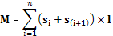
式中：M——样地侵蚀量，t；
S_{i}——第i个断面的面积，m²；
S_{i+1}——第i+1个断面的面积，m²；
l——样地断面间距，m；
r——土壤容重，t/m³；
n——断面数。
也可以将侵蚀沟概化为棱锥、棱柱、棱台等，按下式计算：
棱锥体积：V=S·H／3
棱柱体积：V=S·H
棱台体积：V=H·［S₁+S₂+（S₁·S₂）1/2］／3
式中：V——体积，cm³；
S₁、S₂、S——底面积，cm²；
H——高，cm。
（5）其他注意事项
①侵蚀沟断面大致可分为“V”型和“U”型，根据实际情况应进行判别，便于采取正确的公式进行计算；
②侵蚀沟断面一般以上、中、下三处进行划分，必要时可增加观测断面；
③在量测某个侵蚀沟断面深度时，应注意“V”型需量测最深处，“U”型需要对底部实测两次以上，以减少误差；
④观测人员进行量测时，应尽量避免对侵蚀沟形状造成破坏，尽量不要破坏到侵蚀沟，保证观测数据的合理性、准确性；
⑤因具体计算时数字偏差对侵蚀模数计算影响较大，读数时应注意估读，在测尺最小刻度后还应估读一位。
3、临时监测
临时监测主要是在工程监测过程中，由于某种特殊情况（重大水土流失事件、检查、会议、突发性事件、业主要求等）而开展的监测工作。由于监测对象及时间不确定，因此临时监测根据实际情况及监测目的进行目的性监测。
4、巡查
巡查主要是在工程施工建设过程中和运行初期针对整个工程的全部区域所采用的监测方法。巡查监测内容主要有①工程实施的水土保持措施运行情况，包括工程措施的完整性、完好性，植物措施的成活率、盖度等。②巡查项目建设过程中是否存在重大水土流失隐患，工程施工结束后是否有未进行水土流失治理的盲区。③巡查工程建设造成水土流失对直接影响区的影响程度。

监测成果提交情况
根据《生产建设项目水土保持技术规范》（GB50433-2018）、《水土保持监测技术规程》（SL277—2002）和《开发建设项目水土保持设施验收技术规程》（GB/T22490-2008）等有关规定和项目的设计，结合现场勘查的情况，确定本工程水土保持监测内容、时段、监测点布设、方法、频次以及监测工作组织管理。根据现场情况，对施工单位在建设过程中水土流失防治不足的区域提出意见，建设单位根据我单位提出的意见完善后，取得很好的防治效果。
我单位于2020年5月完成项目水土保持监测工作，编写完成《水土保持监测总结报告》。
工程建设过程中按照水土保持方案报告书设计原则和要求进行施工，监测确定工程监测范围在项目批复的防治责任范围内，施工结束后土壤侵蚀模数控制在容许侵蚀范围内，水土保持防护措施能够满足防治要求。
工程建设过程中未造成重大水土流失事件。

监测内容和方法

扰动土地情况
本项目征地总面积为0.37hm²。根据主体资料分析及结合现场核实，工程占用土地主要为其它土地0.37hm²。
本项目监测工作介入时，项目建设工程已经基本完工，监测中主要采用收集原施工资料进行分析项目建设区扰动情况，同时分析根据项目特点及工程施工工艺，项目建设过程中不同程度对项目建设区域内土地造成扰动。监测过程主要采用现场测算的监测方法监测工程施工过程中各防治区域开挖范围面积、回填范围面积以及平整范围面积，同时通过查阅监理及施工资料，得出施工过程扰动程度。根据工程监测计划，在工程施工有害扰动期间，采用调查施工以及监理资料，了解工程施工过程扰动方式，扰动程度以及造成水土流失状况等。扰动类型以开挖、回填、占压和场地平整为主。

取料（土、石）、弃渣（土、石、矸石、尾矿等）
弃土弃渣监测内容包括工程挖方的位置、数量及占地面积；弃土、弃渣的位置、处（点）数、方量及堆放面积；挖方边坡的水土流失防护、边坡的稳定性；弃土、弃渣的水土流失防治措施及效果；挖方、填方及弃渣堆放地的水土流失对周边的影响。
工程建设期实际发生开挖土石方总量为7300m³，回填3492m³，废弃土石方3808m³，废弃方已由建设单位运走，用于回填同一建设单位的另一个项目场地，截止目前，本电站工程无实际弃渣堆放。

水土保持措施
一、防治措施监测内容主要包括以下三方面
1、防治措施的实施数量与质量
主要包括防治措施的类型、防治措施的数量、防治措施质量。
2、防护工程的稳定性、完好程度和运行情况
对工程建设过程中所采取的措施的稳定性、完好程度及运行情况进行监测。
3、水土流失防治要求及水土保持管理措施实施情况监测。
水土保持措施防治效果动态监测是针对整个工程的全部区域开展的，监测工程建设实际情况是否按照《水保方案》中的防治要求实施，水土保持管理措施实施情况。
二、防治措施监测方法主要包括以下几方面：
1、植被监测主要是选取有代表性的地块作为标准地，标准地的面积为投影面积，根据实际对相对规则几何地段作为标准地。分别取标准地进行观测并计算林地郁闭度、草地盖度和类型区林草覆盖度。植被监测主要是在运行期开展监测工作，针对整个工程的全部区域进行监测。
水土保持监测需要对监测重点区域或重点对象的防治措施数量、工程量进行实地测量，对于质量问题主要收集现场监理资料进行确定。
2、防护工程的稳定性、完好程度和运行情况
本工程的防护工程主要指挡墙、排水沟等工程，监测时主要收集监理资料分析工程是否按照设计要求进行施工，现场查看其是否存在损害或断裂或沉降等不稳定情况出现，做出定性描述。
3、水土流失防治要求及水土保持管理措施实施情况监测。
主要采用实地调查、问询、收集水土保持大事记、收集业主针对水土保持相关政策等方式获得。
建设期水土流失防治动态监测主要是针对整个工程的全部区域开展监测工作，水土保持措施监测方法频次见下表2-2。
表2-2 水土保持措施监测方法频次
措施类型 | 监测内容 | 监测方法 | 监测频次
工程措施 | 实施时间、实施位置、规格、尺寸、措施量、工程量、运行情况 | 定点监测、调查监测（现场测算）  巡查 | 措施施工期雨季每月1次，旱季每季度1次，在雨季内如遇到R24≥50mm降雨后追加1次。
植物措施 | 实施时间、实施位置、实施面积、防护效果 | 植被样方、现场量测、巡查 | 林草植被生长状况样地调查一般植树后1个月检查成活率，每3个月检查保存率。种草后20天检查成活情况

水土流失情况
1、水土流失面积监测
项目区水土流失面积监测内容主要进行影响水土流失因子的监测。主要对项目建设过程中项目区的地形地貌、气象、土壤、植被、水文、社会经济因子进行调查分析确定项目建设过程中容许土壤侵蚀模数大于500t/km².a区域面积。水土流失因子的监测是针对整个工程的全部区域开展的，通过对水土流失因子的监测，确定工程区不同区域造成水土流失的不同影响因素。
对于水土流失面积，采用GPS、皮尺等监测设备进行实地核算。水土流失面积的监测主要是在建设期开展监测工作。
水土流失面积监测是针对整个工程的全部区域开展的，结合项目建设区及直接影响区实地监测水土流失面积，统计项目各个时段实际发生的水土流失面积。
2、水土流失量
土壤侵蚀量的监测内容主要包括土壤侵蚀强度、土壤侵蚀模数和土壤侵蚀量等反映整个土壤侵蚀情况的指标。
（1）土壤侵蚀强度
项目各个监测分区的土壤侵蚀强度监测，土壤侵蚀强度分为微度侵蚀、轻度侵蚀、中度侵蚀、强度侵蚀、极强度侵蚀及剧烈侵蚀。
（2）土壤侵蚀模数
单位面积土壤及其母质在单位时间内侵蚀量的大小。是表征土壤侵蚀强度的定量指标。
（3）土壤侵蚀量
监测项目区内发生的水力、重力等侵蚀所产生的土壤侵蚀总量。
对全区的土壤侵蚀模数及土壤流失量主要采用实测法：通过本项目布置的监测设施进行实测，获得某一有代表性地区的侵蚀模数作为基础，再根据本项目其他区域的实际的地形地貌、气候特征、地面组成物质、植被覆盖度、土壤类型及扰动的实地地块坡度、坡长、侵蚀类型、弃土（弃渣）的堆放形态等因素，综合分析得出项目各侵蚀单元的平均侵蚀模数，从而求得全区的土壤流失量。
3、水土流失危害监测
（1）产生的水土流失对周边农田、乡村道路及植被的危害；
（3）水土流失危害趋势及可能产生的灾害现象；
（4）水土流失对区域生态环境影响状况；
（5）重大水土流失事件监测。
重大水土流失事件动态监测主要针对建设期开展监测工作。
对于重大水土流失事件应及时建议业主单位进行整改，并将其上报水土保持监测管理机构，以方便管理机构进行调查和检查，重大水土流失事件还应进行专题研究，向水土保持监测管理机构提交专题水土保持监测报告。
根据项目实际建设情况，对整个工程的全部区域在项目建设过程中所发生的重大水土流失事件进行监测。项目水土流失情况监测方法和频次见下表2-3。
表2-3 项目水土流失情况监测方法和频次
水土流失情况 | 内容 | 方法 | 频次
水土流失面积 | 地形地貌、气象、土壤、植被、水文、社会经济因子 | 行实地核算（GPS、皮尺） | 雨季每月1次，旱季每季度1次，在雨季内如遇到R₂₄≥50mm降雨后追加1次
水土流失量 | 土壤侵蚀强度、土壤侵蚀模数、土壤侵蚀量 | 监测设施 | 每季度1次
水土流失危害 | 农田、乡村道路及植被  生态环境 | 巡查 | 遇到R₂₄≥50mm降雨后追加1次

重点对象水土流失动态监测

防治责任范围监测

水土保持防治责任范围

水土保持方案确定的防治责任范围
防治责任范围监测主要包括项目建设区的监测和直接影响区监测。
（1）项目建设区
A 永久性占地
永久性占地是指项目建设征地红线范围内、由项目建设者（或业主）负责管辖和承担水土保持法律责任的地方。永久性占地面积由国土部门按权限批准。水土保持监测是对红线范围地区进行认真复核，监测项目建设有无超范围开发的情况，以及各阶段永久性占地的变化情况。
B 临时性占地
临时性占地是指因主体工程开发需要、临时占用的部分土地，土地管辖权仍属于原单位（或个人），建设单位无土地管辖权。水土保持监测是复核临时性占地面积有否超范围使用。
C 扰动地表面积
扰动地表面积是指开发建设项目在建设过程中扰动地表行为造成破坏或占用的面积。对原有地表植被或地形地貌发生改变的行为，均属于扰动地表行为。水土保持监测内容为认真复核扰动地表面积。
（2）直接影响区
主要指因工程建设引起的水土流失影响范围内（项目建设区以外）。水土保持监测主要对直接影响区是否存在占用、破坏等情况进行调查。
根据项目建设区及直接影响区面积变化情况，对整个工程的全部区域在项目建设过程中实际发生的水土流失防治责任范围变化情况进行监测。
水土保持方案中确定本工程水土流失防治责任范围面积为0.37hm²。

防治责任范围监测结果
监测组现场踏勘情况以及结合业主提供资料分析，本工程建设防治责任范围为0.37hm²。

工程防治责任范围变化情况
经过对比分析，实际发生的防治责任范围0.37hm²，较《水保方案》设计防治责任范围无增减变化，表现在下面几个方面：
1、本项目建设规模较小，主体工程建设与设计阶段一致。
2、工程实际建设时产生的弃渣已由建设单位运走，无弃渣堆放，没有新增占压土地面积。

建设期扰动土地面积
根据分析，项目建设过程中共扰动土地面积0.37hm²。扰动类型以开挖、回填、占压和场地平整为主。

取料监测结果
本项目建设所需砂石料均从合法料场购买，不涉及专项取料场。

弃渣监测结果

3.3.1设计弃渣情况
水保方案中开挖土石方11060m³，填筑利用量石方4060m³，废弃渣松方7000m³。

3.3.2弃渣场位置、占地面积及弃渣量监测结果
工程建设期实际发生开挖土石方总量为7300m³，回填3492m³，废弃土石方3808m³，废弃方已由建设单位运走，用于回填同一建设单位的另一个项目场地，截止目前，本电站工程无实际弃渣堆放。

土石方流向情况监测结果
实际开挖量较设计开挖量减少了3760m³，回填量比设计减少了568m³，废弃方比设计减少了3192m³，主要因为在后期施工阶段根据实际情况，开挖量及回填量略有减少，废弃的土石方已由建设单位运走，截止目前，本电站工程无实际弃渣堆放，同时能给建设单位减轻一定的建设成本。

其他重点部位监测结果
根据施工过程资料，结合本监测实际情况，终点监测植被建设恢复情况及厂区排水沟效益情况，在监测时，绿化植被恢复较好，同时厂区域排水沟无破坏及堵塞情况。

水土流失防治措施监测结果

工程措施监测结果

水土保持方案报告书设计工程措施情况
1、厂区
（1）挡墙
厂区河堤挡墙56m。
2、引水隧洞
（1）挡墙
挡墙总长110m。

项目建设过程中实施工程措施
截至2020年5月，本工程实际完成的工程措施工程量为：
1、厂区
（1）挡墙
厂区挡墙82m。
2、引水隧洞
（1）挡墙
挡墙总长69m。
表4-1 实际完成水土保持工程措施量统计表
项目 |  | 单位 | 实际实施完成 | 水保方案确定 | 工程量增减
厂区 | 挡墙 | m | 82 | 56 | 26
引水隧洞 | 挡墙 | m | 69 | 80 | -11

植物措施监测结果

水土保持方案报告书设计植物措施情况
1、厂区：植被恢复面积0.02m²。
2、弃渣场：植被恢复面积0.26m²。

项目建设过程中实施植物措施
截止2020年5月，建设单位在厂区及压力管道区植被恢复面积0.10hm²。工程建设过程实施措施见下表4-2。
表4-2 工程建设过程中实施植物措施
项目 |  | 单位 | 实际实施完成 | 水保方案确定 | 工程量增减
厂区及压力管道区 | 植被恢复 | hm² | 0.10 | 0.02 | 0.08
弃渣场 | 植被恢复 | hm² |  | 0.26 | -0.26

临时防护措施监测结果

水土保持方案报告书设计临时措施情况
经查阅主体工程设计资料及水土保持方案报告书，《水保方案》未设计有临时防护措施。

项目建设过程中实施临时措施
工程在实际建设时无临时防护措施。

4.4水土保持措施防治效果
根据监测结果，截止2020年5月，项目完成的防治措施有：
①工程措施：厂区排挡墙82m、引水隧道挡墙56m。
②植物措施：厂区及压力管道区植被恢复0.10hm²。
③临时措施：无。
水土保持完成情况见表4-4。
表4-4 工程实际完成水土保持措施工程量表
措施类型 | 防治分区 | 措施项目 | 单位 | 工程量或数量 |  | 变更情况
 |  |  |  | 实际实施完成 | 水保方案确定 | 变更情况
工程措施 | 厂区 | 挡墙 | m | 82 | 56 | 26
工程措施 | 弃渣场 | 挡墙 | m | 69 | 80 | -11
植物措施 | 厂区及压力管道区 | 植被恢复 | hm² | 0.1 | 0.02 | 0.08
植物措施 | 弃渣场 | 植被恢复 | hm² |  | 0.26 | -0.26
临时措施 | 根据查阅资料，《水保方案》未设计有临时防护措施，工程在实际建设时亦无临时防护措施。 |  |  |  |  | 无变更
说明：1、水土保持方案未确定工程量视为原设计没有设计工程量，即比较时视为增加工程量。
2、 “+”为增加，“-”为减少，“0”为无变化情况。
根据现场监测结果，项目区拦挡、排水设施和绿化运行良好能够有效防治项目区水土流失，经过对比方案设计防治措施稍有变化，工程措施变化主要原因是：建设单位根据扩大的装机规模建设，导致厂区挡墙有所增加，引水隧道挡墙有所减少。植物措施变化主要原因是：因未建设弃渣场，导致植物措施减少。临时变化主要原因是：水保方案未设计临时措施，工程建设中未实施有临时措施。通过工程措施和植物措施相结合，项目区水土流失基本得到控制。建议下一阶段加强管护，补植补种，保证达到一定的生态景观效果。
工程建设过程中实施大量排水工程及绿化防护措施，施工结束后对扰动区域实施大面积植被恢复措施，各类措施运行良好，水土流失基本得到控制。

土壤流失情况监测

水土流失面积

施工准备期

原地貌侵蚀单元划分
本项目征地总面积为0.37hm²。根据主体资料分析及结合现场核实，工程占用土地主要为其它土地。

原地貌侵蚀面积及侵蚀模数
通过水土保持方案得知，工程建设前项目区土壤侵蚀模数为1500t/km².a。

施工期流失面积

施工期侵蚀单元划分及水土流失面积
根据水土流失特点，将施工期项目防治责任范围划分为原地貌单元、扰动地表单元和实施防治措施单元三大类侵蚀单元。在施工初期，原地貌单元所占比例较高，随着工程建设进度进展，扰动地表单元的面积逐渐增大，原地貌所占比例逐渐减少；最终原地貌完全被扰动地表单元和防治措施单元取代。地表扰动分类结果见表5-3。
表5-3 工程施工地表扰动类型分类表
扰动类型 | 有害扰动 | 无害扰动
扰动特征 | 施工平台 | 扰动区
侵蚀对象特性 | 厂区场坪平台 | 原地貌
分类依据 | 施工过程场平 | 水土流失小于容许水土流失（土壤侵蚀后未进入其它区域）

施工期地表扰动类型侵蚀模数确定
根据监测点观测数据、项目水土流失调查结果综合地面物质组成及扰动地表类型综合取值得出项目施工期各扰动地表类型的侵蚀模数。为了更明显地反映开发建设项目的水土流失特点，施工期的土壤侵蚀模数分别以有害扰动和无害扰动两种方式表示。工程施工期各个地表类型土壤侵蚀模数确定结果见下表5-5。
表5-5 项目区扰动后土壤侵蚀面积及模数
扰动类型 | 确定的侵蚀模数（t/km².a)
有害扰动 | 5500
无害扰动 | 450

防治措施实施后流失面积
根据项目水土保持监测实际情况，项目建设过程中各项水土保持措施实施并发挥效益后项目区水土流失基本得到控制，根据项目区土壤侵蚀因子将防治措施防治面积分类。按防治措施实施情况分为两类：措施实施后能够完全防护防治水土流失区域和防护措施有待完善才能起到很好水土保持作用区域；因此根据《土壤侵蚀分类分级标准》（SL190-2007）及多年监测经验对工程区的侵蚀模数进行取值。

土壤流失量

项目建设施工期水土流失量
本项目于2012年10月开工建设，2014年10月完工，施工期共24个月，经计算施工期土壤流失量为40.7t。

潜在土壤流失量
根据工程实际情况，工程完工后进入林草植被恢复期，开始投入运行，各类水保措施便开始发挥效益，但工程运行过程中局部区域水土流失仍存在，根据分析，本监测报告考虑1年运行期可能产生的流失量，土壤侵蚀量为1.85t。

取料、弃渣潜在土壤流失量
工程建设过程中按照水土保持方案设计原则进行施工管理，严格落实“预防为主，防治结合的方针”将项目建设过程中水土流失控制在一定范围内，工程建设过程中未发生水土流失危害。
工程建设过程中为避免水土流失造成影响和危害，施工过程中在挖填方边坡处修建挡墙防护措施，避免因降雨造成影响和危害。同时实施排水沟措施和植被恢复措施，各项措施实施后水土流失基本得到控制。

水土流失危害
工程建设过程中产生水土流失主要因素是降雨和土壤结构被破坏。根据项目区年平均降雨量为960.7mm，降雨量主要集中在雨季，降雨造成击溅侵蚀，雨水汇聚造成溪沟侵蚀，逐渐形成坡面侵蚀。
由于施工过程造成原有植被破坏，导致降雨直接对土地表面造成冲刷，加之施工过程进行土石方开挖回填，破坏原有土壤结构，导致土壤粘聚力降低，在降雨等自然因素的作用下产生水土流失。
项目区运行过程中需定期清理排水沟，避免淤积后不能流通，产生水土流失对下游排水沟和河道造成淤塞，同时加强植被的抚育。

水土流失防治效果监测结果

扰动土地整治率
扰动土地整治面积包括：建筑物占压及硬化面积，植物措施面积及工程措施面积。
项目建设区总面积0.37hm²，扰动面积0.37hm²，扰动土地整治面积0.37hm²，扰动土地整治率99%。

6.2水土流失总治理度
水土流失治理度为水保措施防治面积与水土流失面积(不含永久建筑物及硬化面积)的比值。
项目建设区总面积0.37hm²，水土流失总面积0.10hm²，水土流失治理达标面积0.10hm²，水土流失总治理度99%。

6.3拦渣率与弃渣利用情况
工程建设期实际发生开挖土石方总量为7300m³，回填3492m³，废弃土石方3808m³，废弃方已由建设单位运走，用于回填同一建设单位的另一个项目场地，截止目前，本电站工程无实际弃渣堆放，本工程拦渣率达到99%。

6.4土壤流失控制比
项目区容许土壤侵蚀模数为500t/(km²·a)，通过各项水土保持措施的实施，治理后项目区土壤侵蚀模数为500t/(km²·a)，土壤流失控制比为1.0。

6.5林草植被恢复率
项目建设区总面积0.37hm²，可恢复林草植被面积0.10hm²，林草植被恢复面积0.10hm²。林草植被恢复率99%。

6.6林草覆盖率
项目建设区总面积0.37hm²，其中林草植被面积0.10hm²。林草覆盖率27.03%。

7.结论

7.1水土流失动态变化

7.1.1水土流失动态变化情况
水土流失是一个动态变化过程，其强度也是动态变化的，随着施工建设的开始，地表扰动强度增大，水土流失强度增强；随着工程的结束，水土保持措施效益发挥，水土流失强度减小。通过与方案防治责任范围对比分析，项目建设区面积为0.37hm²。
工程建设期实际发生开挖土石方总量为7300m³，回填3492m³，废弃土石方3808m³，废弃方已由建设单位运走，用于回填同一建设单位的另一个项目场地，截止目前，本电站工程无实际弃渣堆放。
实际开挖量较设计开挖量减少了3760m³，回填量比设计减少了568m³，废弃方比设计减少了3192m³，主要因为在后期施工阶段根据实际情况，开挖量及回填量略有减少，废弃的土石方已由建设单位运走，截止目前，本电站工程无实际弃渣堆放，同时能给建设单位减轻一定的建设成本。

7.1.2防治目标达标情况
能否最大可能的控制开发建设项目建设过程中产生的水土流失是项目水土保持措施实施到位与否的检验标准。防治目标达标情况能反映区域内阶段性防治措施的到位情况，工程防治目标达标情况见表7-1。
表7-1 防治目标达标情况表
防治标准 | 方案目标值 | 监测值 | 达标情况
扰动土地整治率（%） | 95 | 99 | 达标
水土流失总治理度（%） | 97 | 99 | 达标
土壤流失控制比 | 1.0 | 1.0 | 达标
拦渣率（%） | 95 | 99 | 达标
林草植被恢复率（%） | 99 | 99 | 达标
林草覆盖率（%） | 27 | 27.03 | 达标

7.2水土保持措施评价
项目建设过程中水土保持措施布局基本按照水土保持方案设计原则“哪里可能产生水土流失，在哪里布设水土保持措施”进行实施，以防治项目建设过程中水土流失为目标，遵循“因地制宜、因害设防”的防治理念。工程建设过程中实施排水、绿化等工程防护措施，水土流失基本得到控制。

7.3存在问题及建议
（1）加强对项目实施的水土保持措施的定期管理和维护，确保各项措施水土保持功能的长效发挥，使之不仅防治水土流失，亦美化项目区环境。
（2）各类工程措施、植物措施实施运行后，应该加强维护，定期巡查。
（3）雨季定期对排水沟进行清淤，确保排水畅通。
（4）本项目监测委托时间滞后，监测单位进入现场时，项目已建设完成，建设期的水土流失情况只能通过调查和查阅前期资料得出。这样导致监测数据和实际情况可能产生一定的偏差。建议建设单位在其他类似项目建设中，在项目开工前期委托监测单位开展监测工作。

7.4综合结论
根据本项目水土保持监测情况，经计算分析，扰动土地整治率达到99%，水土流失总治理度达到99%，拦渣率达到99%，土壤流失控制比达到1.0，林草植被恢复率达到99%，林草覆盖率27.03%。
根据项目水土保持监测，比照土壤侵蚀背景状况及调查监测结果的分析可以看出，工程建设重视水土保持工作和生态保护，基本按照水保方案的设计实施各种预防保护措施。根据监测成果分析，可以得出以下总体结论：
（1）通过项目区调查资料进行分析，项目建设区没有因工程建设施工扰动而造成大面积水土流失。
（2）各项水土保持措施到位，六大指标都达到了水土保持方案中提出的水土保持防治目标。
（3）本项目水土保持监测评价为“绿”色。

